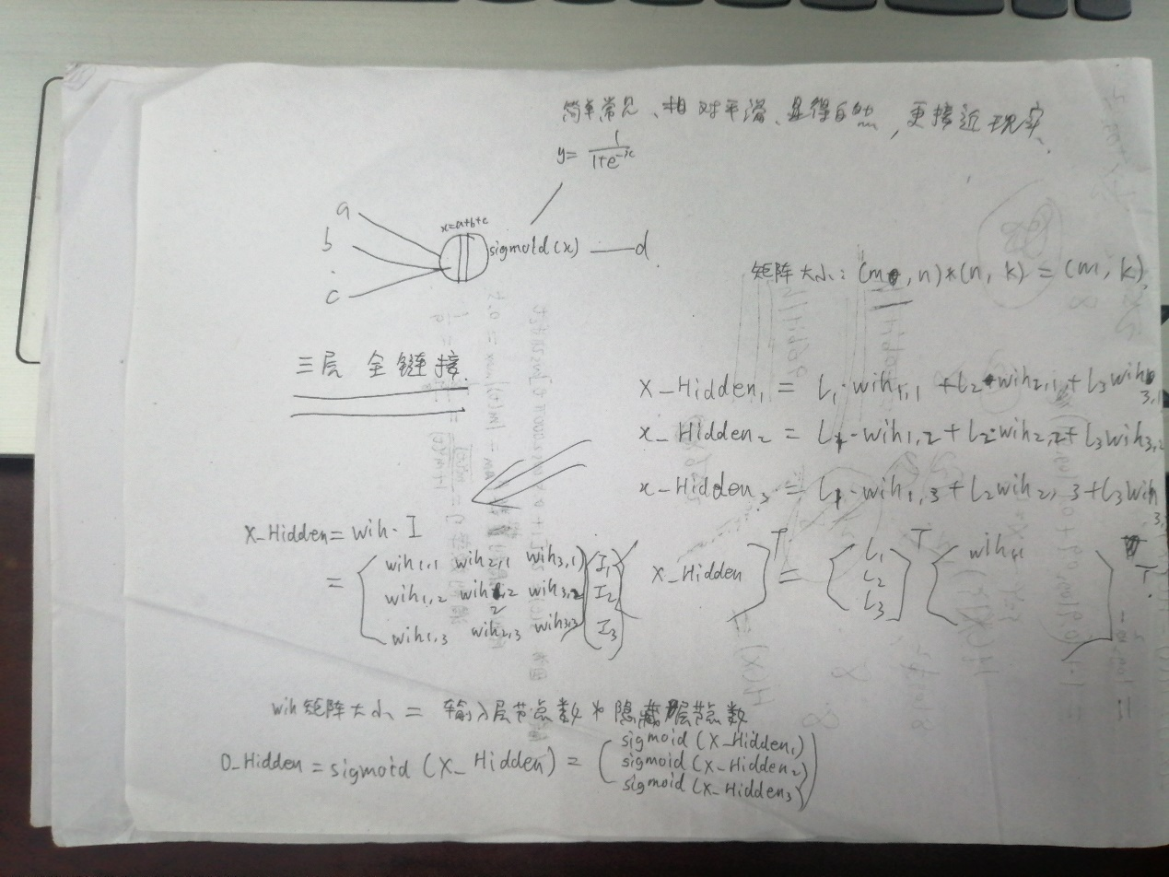

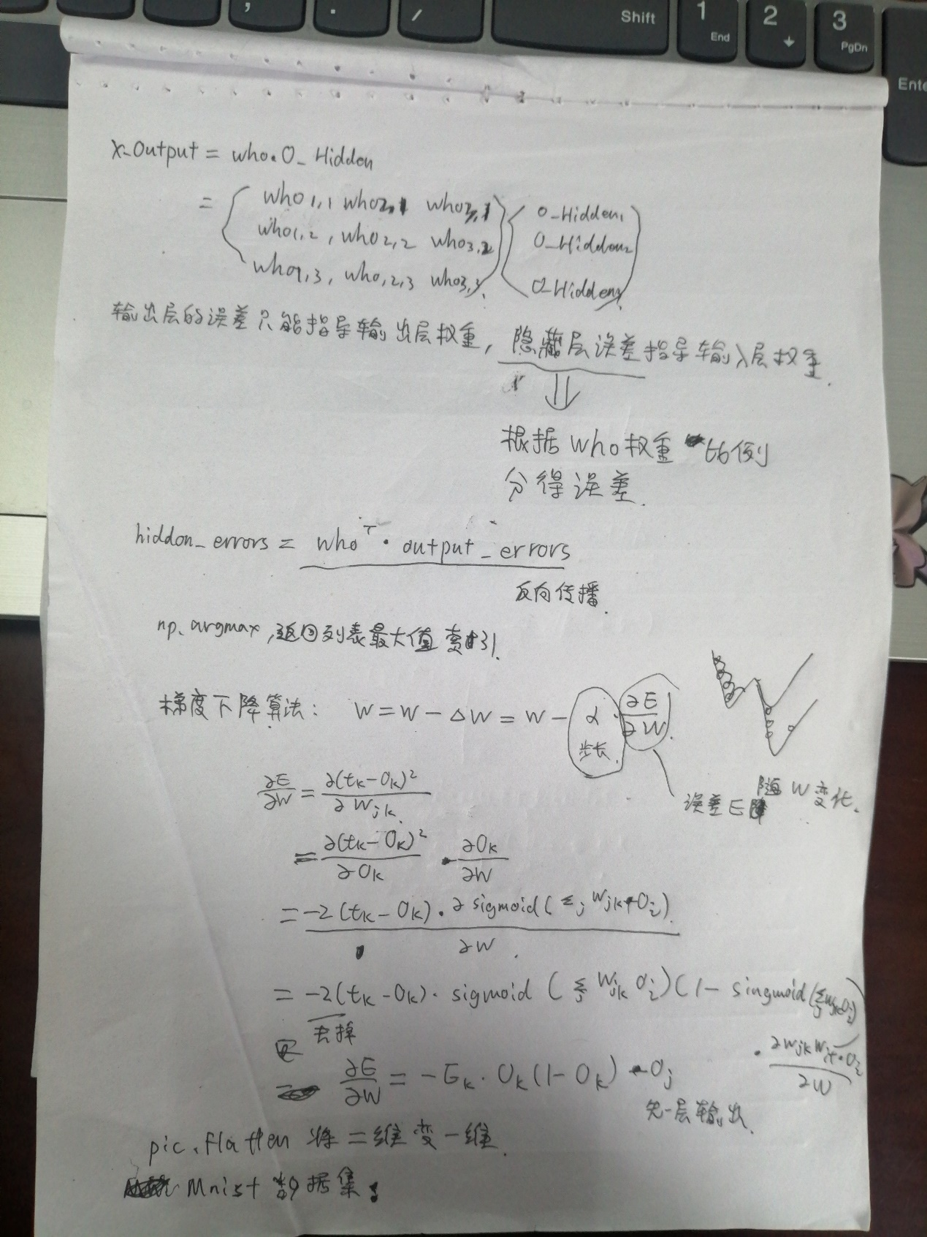

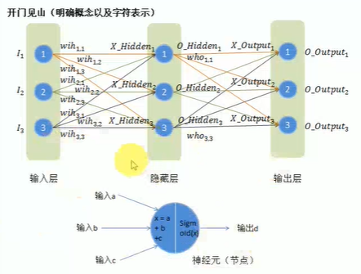

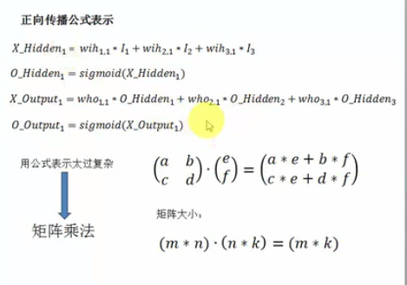

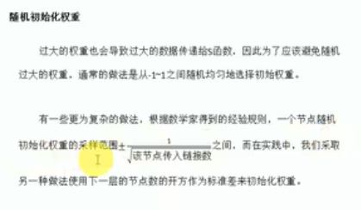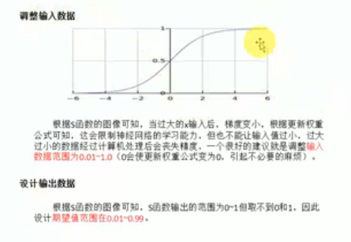

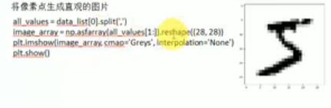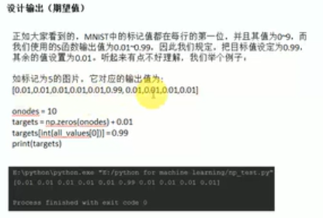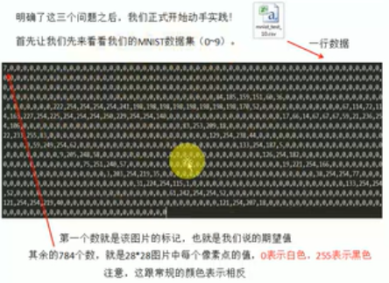

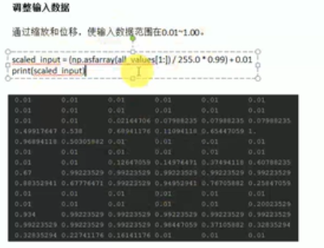

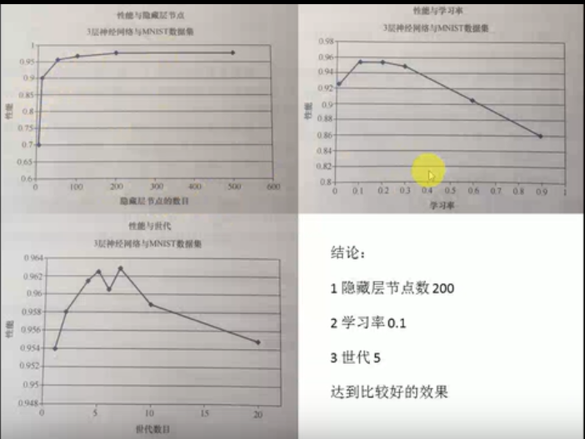

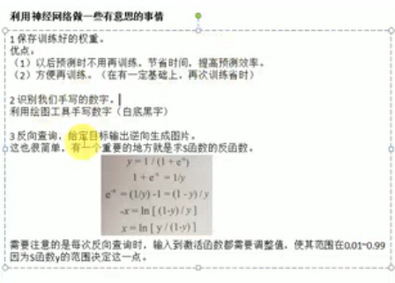

numpy矩阵处理库，scipy.special科学计算库，S函数的调用。matplotlib.pyplot做图库

PIL库处理图片

random.normal随机中心0.0，范围+-1/sqrt（该节点传入的连接数 ），矩阵大小：隐藏层节点数\*输入层节点数。

激励函数：匿名函数scipy.special.expit（x）

测试：正向传播的过程

转置，变成列向量

计算隐藏层输入：wih.\*输入

隐藏层输出：隐藏层输入代入S函数

计算输出层输入：who.\*隐藏层输出

输出层输出：输出层输入代入S函数

训练过程：

更新权重：直接与目标值做差值，也可以平方差

隐藏层误差：who.T.\*输出层误差

np.transpose转置

训练次数，数据集中所有数据训练几次.

.split按逗号分开，形成一个矩阵。

逆激活函数（激活函数的反函数）

逆向生成函数，先接收输出，输出层输出经过逆激活函数得到输出层输入，输出层输入与矩阵乘得到隐藏层输出，调整隐藏层输出到0.01—0.99，代入逆激活函数求得隐藏层输入，最后得到输入，将输入调整到0—255